**四年级下册单元作业设计**

**Unit5 Seasons**

|  |  |  |
| --- | --- | --- |
| **课时课堂作业目标与设计** | | |
| **Period 1 Story time** | | |
| **课时作业目标** | 1. 通过作业， 能够在理解story time板块的同时做到流利朗读并表演。 2. 通过作业，能用填词的形式梳理story time内容，理解课文。 3. 通过作业，在学习掌握本单元有关季节的词汇基础上，能收集、自主学习更多课程的表达方式，拓宽知识面的同时，更加贴合学生学习的真实情境。 | |
| **作业设计** | | **设计意图** |
| 引  导  性  作  业 | 一、利用课文的音频材料，预习并跟读Story time，要求语音正确，语调优美。  二、通过预习，你已经会读了哪些单词？还有哪些句子不会读？  三、读小诗，找一找小诗中的季节单词。 | 语感是从不断朗读中潜移默化而来，优美的语音语调也少不了反复地听和模仿，结合“听”的作业大声朗读，在朗读地过程中让学生了解单元主题，为季节单词的学习作了铺垫。通过预习作业二、三的完成，引导学生进行学习准备，培养好的学习习惯。 |
| 形  成  性  作  业 | 一、观看卡通，勾出动画中提及的季节单词。  二、设计一个调查表，并且运用提示的句型来介绍一下自己喜欢的季节。 | 作业一：视听结合，带问题观看视频，在整体输出中思考细节，有助于培养学生提取关键信息的能力，也能反映出学生对文本内容的大概理解和掌握情况。  作业二：作为第一课时的语篇学习，教师进行了综合语用表达的尝试，要关注学生语言学习与情境设置的一致性，句型的呈现符合活动的需求。让学生能快速地融入到活动中来。 |
| 巩  固  性  作  业 | 一、听录音或看动画，跟读Story time课文，并流利地朗读课文。  二、根据Story time，完成填词。  三、写一写自己喜欢的季节。 | 作业一：在学完课文后，再次跟读录音朗读，训练语音语调，培养良好的朗读习惯，并为理解课文内容做更进一部的巩固和复习，也为作业二做好练习的准备。  作业二：通过填词形式的作业，引导学生将文本内容进行梳理和整合，有利于学生理解重点内容，并将知识结构话，训练了学生综合语言的表达能力。 |
| **Period 2 Fun time &Sound time** | | |
| **课时作业目标** | 1. 通过作业，进一步掌握好本单元的重点词汇及句型，并做到熟练运用。 2. 通过作业，能采访身边的的朋友和同学，了解他们喜欢的季节，并作汇报 。 3. 通过采访作业，培养学生的合作精神、探究精神，提高英语学习兴趣。   通过作业，学生能总结归纳 Ii的发音/aɪ/. | |
| **作业设计** | | **设计意图** |
| 引  导  性  作  业 | 一、读一读下列单词,感受字母i在单词中的发音是否相同,如果不同,你能分下类吗?  二、找一找更多关于各个季节活动的单词或短语。 | 通过作业搜集更多的季节类活动单词，帮助学生在作业过程中积累相关词汇量，促使学生自主学习，拓展学生知识面，也激发了他们学习英语的兴趣。 |
| 形  成  性  作  业 | 一、根据所给的提示，说一说你最喜欢的季节及原因。  二、小组4人合作，完成一下调查表，并作汇报。  三、学完字母i在单词中的发音规律，试着读读新单词。 | 作业二：从学生的生活实际出发，采用小组访问的形式，既增强了学生之间的合作能力，锻炼了学生创设环境运用语言的能力，也为课后作业的布置进行了有效示范。  作业三：学完字母i的发音规律后，让学生试读新单词，学生会充满好奇和挑战性，会积极参与课堂，教师也以此来检测学生对语音的掌握情况。 |
| 巩  固  性  作  业 | 一、朗读课文，并根据课文内容复述。  二、采访你的好朋友或同学，并完成书面汇报。  三、试着读读一下单词  四、句子中找出与所给单词划线部分发音相同的单词 | 作业一：根据教师提供的语言支架来复述课文，强化对文本的理解，增强与文本的互动，提高总结概括的能力，培养学生的语言表达能力。  作业二：在课堂中，学生已经完成了小组访问的学习任务，但考虑到部分学生的接受能力，可以通过课后作业来补充和完善，再将采访的结果通过报道的书面形式呈现出来，训练了学生的思维和语言表达。 |
| **Period 3 Revision&Cartoon time** | | |
| **课时作业目标** | 1. 通过作业，复习、巩固Cartoon time课文，能较流利地跟读、朗读课文 2. 通过作业，能在情境中熟练运用本单元的词汇、句型。 3. 通过作业，能区别who 和whose两个词的意思。 | |
| **作业设计** | | **设计意图** |
| 引  导  性  作  业 | 1. 听录音，跟读Cartoon time，要求语音正确，语调优美。 2. 通过预习，还有哪些词不理解，可以通过单词表的提示，摘录下来。 | 学生在跟读的过程中，会接触到前两节课的知识点，通过预习，可以完成由旧知到新知的融合，强化朗读的好习惯。另外，学生在预习的过程中将一些简单易懂的内容进行内化、初步理解新课内容，同时也会发现学习上的困惑与疑问，进而激发学生后续的听课和探求新知的欲望，从而更具有主体意识参与到课堂中来。 |
| 形  成  性  作  业 | 根据提示，和你的同桌谈一谈吧。 | 作业一：联系学生的生活和个人爱好，通过对话交流，复习和巩固了重难点句型的运用，训练了语言的交流功能。 |
| 巩  固  性  作  业 | 一、听录音或看动画，模仿跟读Cartoon time课文。  二、根据提示，复述Cartoon time 课文内容。  三、who 和whose专项练习。 | who和whose是一个重难点知识，通过专项练习，有意识地帮助学生强化对两词的理解和分辨。 |
| **Period 4 Song time&Checkout time&Ticking time** | | |
| **课时作业目标** | 1. 通过作业，能结合生活实际，熟练运用本单元的词汇、句型。 2. 通过作业，会吟唱英文歌曲《A sunny day》，并鼓励学生大胆创编，自信表达。 3. 通过自选作业，分层次完成书面表达：My Favourite Season。 | |
| **作业设计** | | **设计意图** |
| 引  导  性  作  业 | 跟录音读歌曲，设计朗读的动作。 | 本单元歌曲节奏欢快，简单易懂，在预习时学生也容易掌握，增强他们的学习的自信，另外，设计儿歌动作可以激发学生的创造和想象思维，也更有助于他们记忆儿歌。 |
| 形  成  性  作  业 | 一、语音练习。  二、改编歌曲。 | “创编性”作业的目的指向是学习的迁移和创新层次。通过创编歌曲，引导学生自主探寻和发散思维的培养。每个学生独特的创编有利于他们个性思维和创新思维的训练，实现了学生自我学习的能力。 |
| 巩  固  性  作  业 | 书面表达： My Favourite Season | 对写作练习进行了分层设计，力求让所有学生在完成作业的过程中获得成就感，增强自信心，促进学生的发展。 |

**四年级下册Unit5 Seasons单元作业设计**

1. **Story Time**

**引导性作业**

一、利用课文的音频材料，预习并跟读Story time，要求语音正确，语调优美。

二、通过预习，你已经会读了哪些单词？还有哪些句子不会读？

______________________________________________________________

三、Enjoy the pictures！

Charm of spring Enjoyment of summer

Happiness of autumn Realisation of winter

What are these pictures about：_______

**形成性作业**

一、观看卡通，按动画中先后出现的顺序给图片排序。

   

（ ） （ ） （ ） （ ）

并回答How many seasons are there in a year? What are they?

二、设计一个课表，并且运用提示的句型来介绍一下。

What do we do in different seasons?

|  |  |  |
| --- | --- | --- |
| **Season** | **Weather(天气)** | **Activities(活动)** |
| spring | warm | fly kites, go boating |
| summer | hot | eat ice creams, go swimming |
| autumn | cool | have picnics, go climbing |
| winter | cold | make snowmen, go skating |

**巩固性作业**

一、听录音或看动画，跟读Story time课文，并流利地朗读课文。

二、小朋友学习了Story time部分，你理解得如何，来看一看。

There are four ________ (季节). They are ________, ________, ________ and ________. In spring, it is ________. We can ________ ________ and go . It is ________ in summer. We eat ________ _________ and go ________. In autumn, it is ________. We have ________ in the park and ________ ________. It’s very ________ in ________. We ________ ________ and go ________.

**第二课时 Fun time &Sound time**

**引导性作业**

1. 读一读下列单词,感受字母i在单词中的发音是否相同,如果不同,你能分下类吗?

kite time this library nice tiger time drink pity in climb dinner listen kitchen winter like fridge chicken

二、思考：每个季节相关的词汇（包括weather气候, colours, activities活动, food, fruits, clothes等等）

**形成性作业**

一、请同学们在纸上画一画，再完成你的季节卡片，并作汇报。

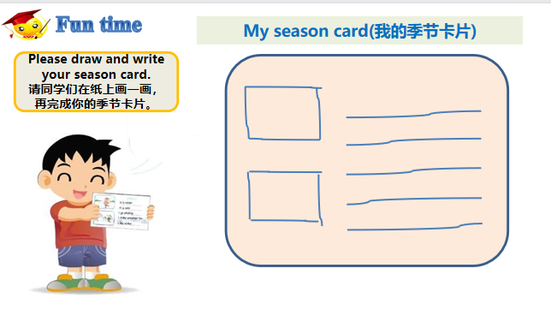

二、学完字母i在单词中的发音规律，你能试着读读以下单词吗？

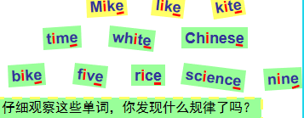

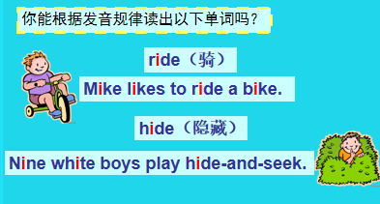

**巩固性作业**

一、朗读课文，并根据课文内容复述。

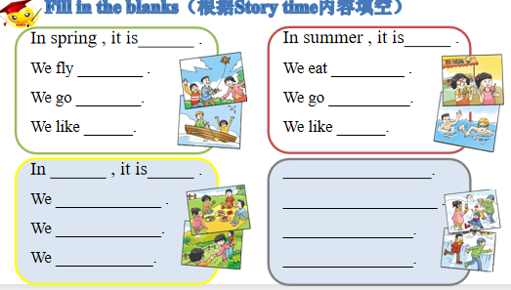

1. 四人小组讨论：你可以写哪些内容？用到哪些句型呢？

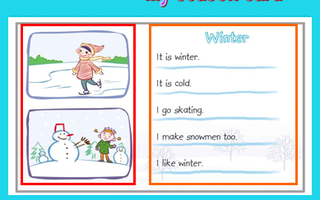

根据讨论完成季节卡片：

Hello, I’m ... I like ... best(最）. It is ... .I . I .

三、试着读读一下单词

Hike dive line wine bite ride side size

1. 判断下列单词画线部分的读音是否相同，相同的写“S”,不同的写“D”

( )1.time night ( )2.kite big

( )3.nine five ( )4.white fine

**第三课时 Revision &Cartoon time**

**引导性作业**

一、听录音，跟读Cartoon time，要求语音正确，语调优美。

二、通过预习，还有哪些词不理解，可以通过单词表的提示，摘录下来。

______________________________________________________________________

**形成性作业**

一Read and answer

What happened to them ?

A. Sam’s mother lost (丢了) her bag.

B. Sam lost (丢了) his jacket.

二 read and match 阅读并连线

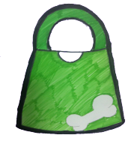 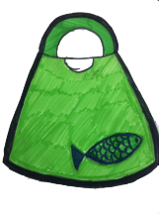

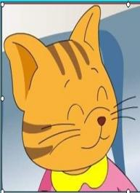 

Sam’s Mum Miss dog

**巩固性作业**

一、听录音或看动画，模仿跟读Cartoon time课文。

二、根据提示，尝试写一写你最喜欢的季节。

I like ____ best(最).

In ___, I ____. I ____. I ....

It’s the best season in a year. Do you like ...?

三、你能区别Who 和Whose吗？

who讲的是谁，如Who are you? 你是谁？

Whose讲的是谁的，如Whose bag is it?它是谁的包？

下面我们来练一练。

1. （ ）_____ is that boy under the tree?
2. Who B What C Where
3. （ ）_____ pencil is this, Mike? ---It’s Yang Ling’s.
4. Who B Whose C What

**第四课时Song time& Checkout time &Ticking time**

**引导性作业**

1、跟录音吟唱歌曲，设计歌曲的动作。

2、选择一个自己喜欢的季节创编歌曲。

**形成性作业**

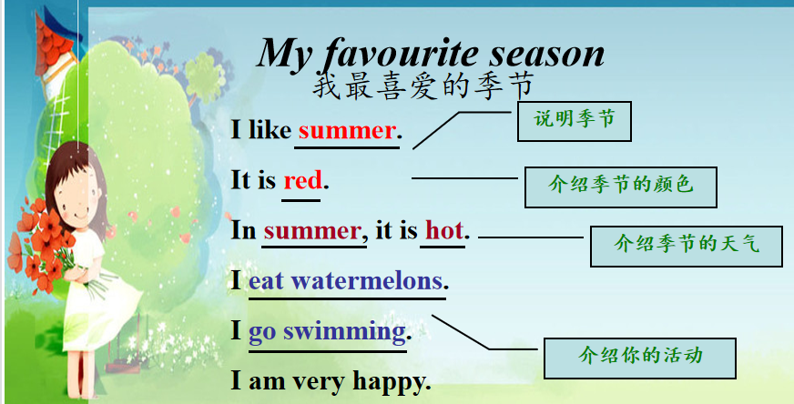

Tip:可以用上我们拓展学习的季节活动的单词

In______, it is_______. I____________.

In______, it is_______. I____________.

In______, it is_______. I____________.

**巩固性作业**

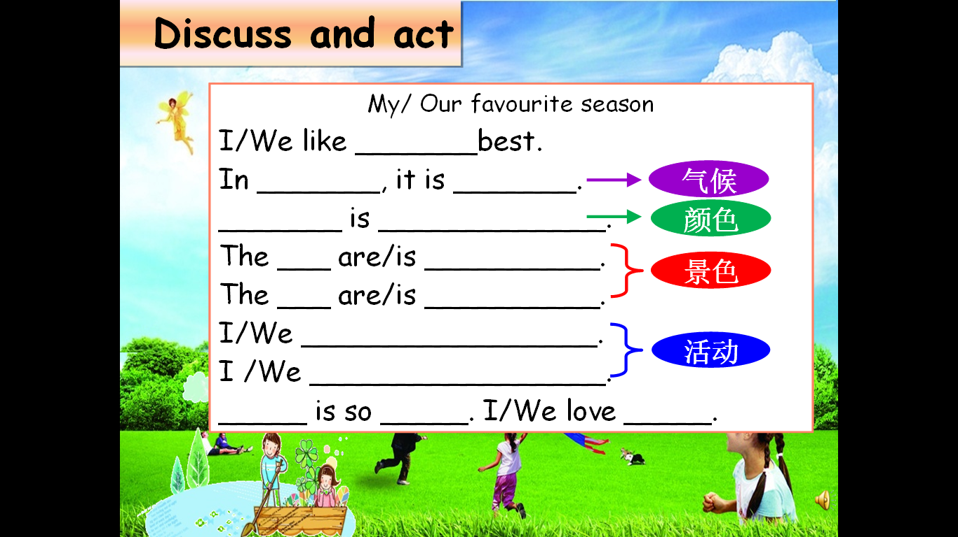小朋友，本单元我们学习了季节类词汇以及如何表达喜欢的季节。你掌握的如何呢？

设计者：缪云霞、高铭、佘培娟、徐雅

